- évfolyam 3. szám | 2012. szeptember

1 Kedves Olvasó!

Tisztelettel és szeretettel köszöntjük Önöket lapunk harmadik számával!

Kányádi Sándor: Jön az ősz című versével kívánunk szép őszi napokat

„Jön már az ismerős, szél lábú, deres ősz.
Sepreget, kotorász, meg-megáll, lombot ráz.
Lombot ráz, diót ver, krumplit ás, szüretel.
Sóhajtoz nagyokat, s harapja, kurtítja a hosszú napokat.”

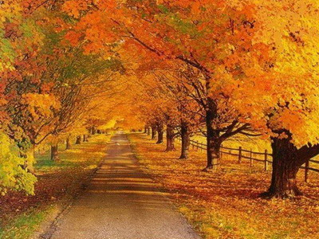

Az elmúlt negyedév nagyobb eseményeiről képekkel illusztrált szöveg segítségével adunk visszatekintést.
Kezdésként falunk egyik legnagyobb rendezvényéről, a Falunapról emlékezzünk meg!
A szeretet jegyében ajándékot kaptunk!
„A szeretet az egyetlen megcáfolhatatlan igazság,
melyet minden élőlénynek joga van megismerni, átélni és gyakorolni.”

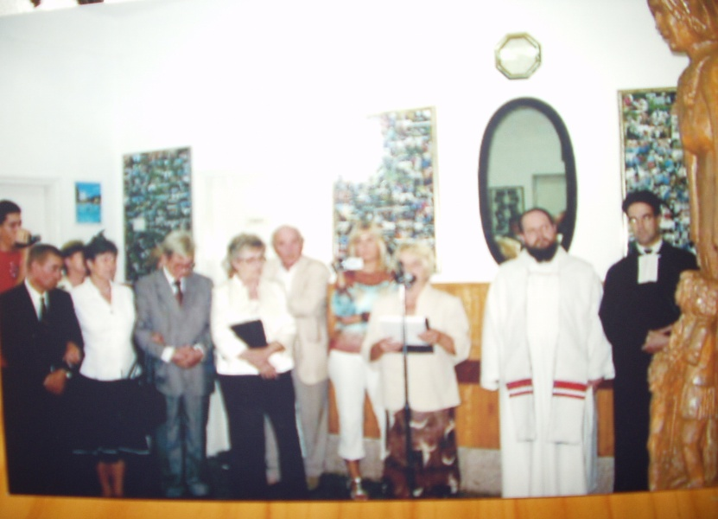
Falunapunkon Farkas Imre és Pintér László fafaragók közös munkájának átadására és megszentelésére került sor. A Kultúrház aulájában fogadja a vendégeket a fafaragók ajándékaként a Szeretet című szobor. Lábos András polgármesterúr üdvözlő szavai után került sor a szobor leleplezésére. Az egyházashetyei Molnár Gyula szavalatával köszöntötte az alkotókat. Inzsöl Richárd plébános úr és Ráczné Megyaszai Enikő lelkészasszony megáldotta és felszentelte a szobrot. Lábos Mária nyugdíjas tanárnő, falunk Díszpolgára méltatta az alkotókat és az alkotást. Idézzünk Lábos Mária ünnepi beszédéből:
„Másfél éve készül Farkas Imre és Pintér László sárvári fafaragó a Szeretet című alkotásra. E csodálatos ajándék, amellyel megleptek bennünket, nagysimonyi hársfából készült, világos tölgy páccal bevonva. Mindenki azt találja meg ebben az alkotásban, ami kedves számára, ami egy szeretetmorzsát jelent neki: Lehet ez egy
- óvónő, aki kis korában nevelte,
- tanítónő, aki írni- olvasni-számolni megtanította,
- édesanya, aki szeretettel ápolta, féltette, nevelte,
- Szűz Mária, Jézus anyja, aki óvó-féltő imáival tekint le ránk,
- vagy önmagunkat is láthatjuk valamelyik kisgyerekben,
- vagy egy kedves gyermekkori pajtásunkra is gondolhatunk, akivel közösen játszottunk.
Bármelyikre is gondolva, a közös kapocs a Szeretet. Ez az az aranyfonál, amely az emberi kapcsolatainkat összeköti. Az ember szerető lény. A szeretet minden emberben eleven, élő érzés. Nem tudunk élni nélküle. Most az élet ösvényein járunk, zarándokok vagyunk itt a földön. Éljük a jelent, reménnyel, vágyakozással és bizalommal fordulunk a jövő felé. Csodálatosan fogalmaz Pál apostol a Szeretet himnuszában e mély érzésről: „ A szeretet türelmes, a szeretet jóságos, a szeretet nem féltékeny, nem kérkedik, nem örül a gonoszságnak, de együtt örül az igazsággal. Mindent eltűr, minden elhisz, mindent remél… A szeretet soha el nem múlik! Törekedjetek a szeretetre!”
Farkas Imre kedves barátjával Pintér László 79 éves sárvári fafaragóval közösen készítették nekünk ezt a Szeretet című szobrot. 10 éves barátság fűzi őket össze, az egymás iránti nagy tisztelet, megbecsülés, szeretet, egymás munkájának elismerése vezette őket, hogy most a simonyiakat ajándékozzák meg közös munkájukkal. Nemcsak egy tárgyat adunk ajándékba, hanem egy darabot a szívünkből, a szeretetünkből. Az egyetlen igazi ajándék, egy darabka önmagunkból, ezt kaptuk mi nagysimonyiak az alkotóktól! Az alkotás kigondolása, a kéz munkája, az idő, a fáradtság… ez mind ajándék, a szív öröme. Ahogyan Kalkuttai Teréz Anya imájában mondja: „ Adni kell, adni, mindent odaadni. Munkát, erőt, életet. Jó szándékot, jó akarást, élő hitet. Szeretet mindig adni!” (Lábos Mária)
Megköszönjük Imrének és Lászlónak a Magyar címert és a Nagysimonyi címert is, melyet a Kultúrháznak ajándékoztak. Valamint köszönet és hála a Szeretet szobor alkotásáért. Szívből remélem, hogy a Kultúrházban is, és falunkban is a Szeretet fogja össze az embereket!”
Szabó Szilvia tanító-kultúrszervező

- Önkormányzati hírek

2.1 Avar és kerti hulladék égetésének szabályai

Az őszi kerti munkálatok közeledtével az alábbiakra hívjuk fel a Tisztelt lakosság figyelmét.
Az avar és kerti hulladék nyílttéri égetéséről szóló önkormányzati rendelet a nyílttéri égetés szabályairól az alábbiak szerint rendelkezik:
A kerti hulladékot csak olyan telken lehet égetni, ahol az égetés hősugárzása, szennyezése környezeti kárt nem okoz. Hulladékot égetni csak úgy szabad, hogy az emberi egészséget és környezetet ne károsítsa, továbbá az égetendő kerti hulladék nem tartalmazhat más kommunális, illetve ipari eredetű hulladékot. (PVC, veszélyes hulladékot stb.)
A napi égetés a reggeli és az esti órákban történhet. Reggel 6-7 óra, este 18.00 - 20.00 óra között szélcsendes időben, cselekvőképes, nagykorú személy állandó felügyelete mellett.
Hatóságilag elrendelt általános tűzrakási tilalom alól a rendelet nem ad felmentést, így kérjük ennek fokozott figyelemmel kísérését.
Kérjük a rendeletben foglaltakat betartani szíveskedjenek!

  - Eb-összeírással kapcsolatos tájékoztatás

Az állatok védelméről és kíméletéről szóló törvény előírásai szerint a települési önkormányzat eb rendészeti feladatainak elvégzése érdekében, illetve a veszettség elleni oltás járványvédelmi vonatkozásaira való tekintettel eb összeírást végez.
Az önkormányzat az eb összeírás alapján a törvényben meghatározott adatokról helyi elektronikus nyilvántartást vezet, az állat tulajdonosa, tartója és más személyek jogainak, személyes biztonságának és tulajdonának védelme, valamint eb rendészeti és állatvédelmi feladatainak hatékony ellátása céljából.
Az eb tulajdonosa és tartója az eb összeíráskor köteles a törvényben meghatározott adatokat a települési önkormányzat rendelkezésére bocsátani. Ennek érdekében szeptember hónapban eb összeíró kérdőív kerül kiküldésre a lakosság számára, melynek kitöltése és hivatalhoz történő visszajuttatása minden eb tartó számára kötelező.
Ezúton is kérjük a tisztelt lakosságot, hogy a jogszabályban előírt adatszolgáltatási kötelezettségüknek a kérdőíven megjelölt határidőn belül tegyenek eleget.

Módosult a kedvtelésből tartott állatok tartásáról és forgalmazásáról szóló kormányrendelet is, melynek 2013. január 1-jétől hatályba lépő rendelkezése szerint négy hónaposnál idősebb eb csak transzponderrel megjelölve tartható. Ennek betartását a jegyző és a járási állat-egészségügyi hivatal ellenőrzi, valamint a magán állatorvos az eb vizsgálata, kezelése előtt köteles ellenőrizni, hogy az állat transponderrel jelölt-e.
A transzponderrel nem jelölt ebről a jegyző és a magán állatorvos köteles jelentést tenni a járási állat-egészségügyi hivatal felé.
A transponderrel megjelölt, az adatbázisban nem szereplő eb adatait az állat tartója köteles 2012. december 31-ig a magán állatorvossal az adatbázisban regisztráltatni.
Kérjük az eb tartókat, hogy határidőben teljesítsék a kormányrendelet által előírt regisztrációs kötelezettségüket is!
Fehér Viktória jegyzőnő
2.3 Apró, de fontos!
Közbiztonság: Sajnos az eltelt időszakban több olyan sajnálatos bűneset is történt községünkben és annak zártkerti részén, ami ez idáig nem volt jellemző. Volt ebben trükkös lopás, termények és egyéb eszközök eltulajdonítása. Mi Nagysimonyiak mindig is büszkék lehettünk arra, amikor az ilyen jellegű statisztikát értékeljük hogy helyi elkövetővel ez nagyon ritkán fordult elő, sokkal inkább az utazó-átutazó bűnözés volt számunkra a veszélyesebb. Hogy ez a tendencia tovább ne romoljon, kérjük tegyünk annak érdekében, hogy az említett esetek megelőzhetők legyenek és figyeljünk a szomszédokra. Előző újságszámainkban volt cikkünk a helyi Polgárőrséggel is, ahol hangsúlyosan lett említve, hogy egy nyitott szervezetről van szó, hiszen a jelenlegi 15-20 fős létszám nagyon kevés ahhoz, hogy eredményt lehessen elérni, viszont ez a megelőző munka csak szervezett körülmények között tud igazán hatékony lenni, ezért kérjük az aktív lakosság minél nagyobb arányú részvételét ebben, hiszen a biztonság, értékeink és megtermelt javaink védelme közös ügyünk.
Felhívás: Községünk külterületi részén több ízben tapasztalható, hogy utakra, útszélekre illegálisan kihordott sittet és termőföldet helyeznek el. Tekintettel arra, hogy a fent írt anyagoknak van legális elhelyezési módja amire minden alkalommal a Hivatalban időpont megjelöléssel engedélyt kell kérni, ezért a környezetet csúfító és károsító tiltott sitt lerakás eljárást von maga után.
Lábos András polgármester

3 Az elmúlt időszak aktuális eseményei - Visszaemlékezés

Történelem: Július 21-én tartottuk a 12. Falunapi ünnepségünket, a Nándorfehérvári diadal 556. évfordulóján, amit a Kormányunk Nemzeti emléknappá minősített. Büszkék lehetünk, hogy nekünk Nagysimonyiaknak ehhez a jeles naphoz kötődik a falunapunk!
Falunk három Dugovics emlékhelyén méltató szavak, történelmi visszaemlékezések és koszorúzások voltak. A Dugovics keresztnél Szlama József, a Dugovics szobornál Palkovits László, a Hunyadi szobornál Szabó László tartott méltó megemlékezést.

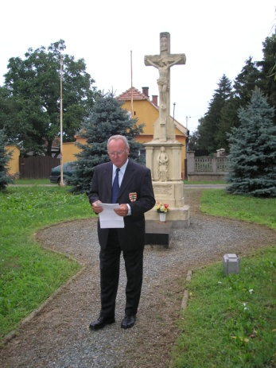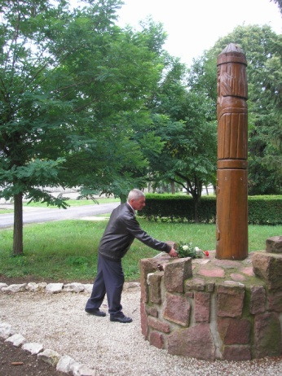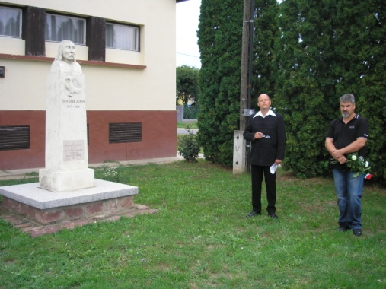

Egyház: Inzsöl Richárd plébánostól búcsúztunk júl. 28-án a római katolikus templomban, majd szeretetvendégségben az evangélikus hívőkkel együtt az iskolában. A búcsúztatók megköszönték az 5 éves munkáját, az új fejlesztéseket és az ökumenizmus jegyében végzett szolgálatát. Richárd atya Tihanyban a bencés szerzetesközösség tagja lett. „ Legyen áldott eddigi utad, és áldott legyen egész életed!”

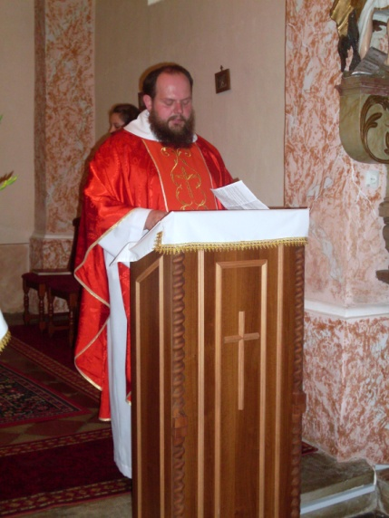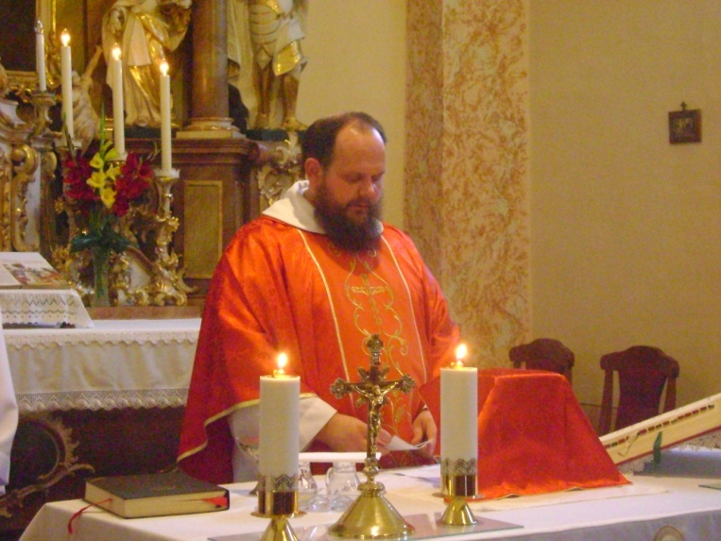

Új vidám színfolt falunkban: A Szent István utcába várják a szomszédokat az ott lakók és a falu lakossága.
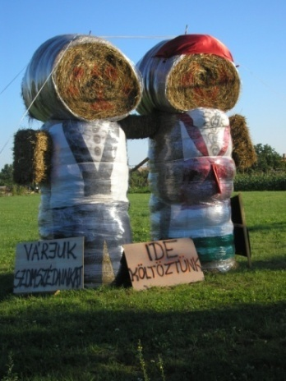

Sport: 2012. az Olimpia Éve volt. A XXX. Nyári Olimpiai Játékok házigazdája: London volt, amely az egyetlen város, amely harmadszor nyerte el a Játékok szervezési jogát. 205 ország vett részt 10.500 sportolóval. A magyar olimpikonok száma 157 fő. Összesítésben Magyarország a 9. helyen végzett az éremtáblán. 8 aranyéremmel, 4 ezüsttel és 5 bronzéremmel, vagyis 17 érmet szereztünk. A Paralimpián 2 arany, 6 ezüst és 6 bronzérmet szereztek versenyzőink. Büszkék vagyunk a magyarokra!

Iskola: „Almát, körtét, szőlőt, szilvát hoz szeptember, nekünk új tanévet, tudja minden ember!” Becsengettek! Iskolába hív a csengőszó! Közel két és fél hónapos vakációt követően szeptember 3-án iskolapadba ültek a diákok. A simonyi tanulók 40 %-a a celldömölki Szent Benedek Katolikus Általános Iskolában tanul, 50 %-a a Celldömölki Városi Általános Iskolába jár, 10 % -a a tanulóknak Kőszegen, Sárváron és Kemenesmagasiban tanul. Új tanév, új kihívásokkal! Az új köznevelési törvényben szerepel az 1. és 5. évfolyamokon a minden napos testnevelés bevezetése.
Az új tanévhez tanulónak, tanárnak és szülőnek sikeres együttműködést, jó tanulást kívánok!

Szabó Szilvia tanító-kultúrszervező

4 Gondolatok Papp Anna tollából
Az ünneplő falu
A régi világban 7-8, vagy akár 12 gyerek születése jelentette a gazdagságot. A családokban mindenkinek nélkülözhetetlen szerepe volt. A hétköznapokon szorgalommal és hittel végezték a munkájukat és tudták, hogy közben egy-egy ünnep megszenteli majd a verejtékes hétköznapokat. Ünnep közeledtén mindent rendbetettek a házban, a ház körül, még az állatoknál is. Hófehéren, tisztán, ragyogva várták az ünnep érkezését. Kitisztították lelküket böjttel, imával és szentgyónással. A hűségük Istenhez, családhoz, hazához! Megosztották örömeiket, bánataikat és osztoztak egymás terhének viseléséből. Megújultak az ünnep és a közösség erejéből.
Ma már sajnos általános jelenség világszerte az ünnepek válsága. Üresedési folyamat ez, de kis közösségeinkben még visszafordítható. Van mire büszkék lennünk, magyar emberként, keresztény emberként, nagysimonyiként. Országunk egyetlen faluja sem büszkélkedhet azzal, hogy Dugovics Titusz emlékezete oly elevenen él még 2012-ben is! Nem véletlen, hogy Nagysimonyi falunapja és ehhez a naphoz kötődően mindig július 3. szombatján kerül megrendezésre. A nándorfehérvári győzelem napjának évfordulóján 2012. júl. 21-én Nagysimonyiban egy nagyon szép és bensőséges ünnep tanúi lehettek mindazok, akik díszbe öltözött lélekkel elsétáltak a falu feszületéhez és a tövében lévő nándorfehérvári győzelmünknek emléket állító márványtáblához koszorúzásra. Ünnepi sétánk következő állomása a fából gyönyörűen megfaragott Dugovics szobor az iskolával szemben, ahol ismét elmélyedhettünk, a hallott gondolatokon. Tudunk őszintén együtt örvendezni vagy örülni embertársainkkal, vagy tudunk-e fájdalmukban osztozni? E szívünkben felsejlő kérdésekkel átsétáltunk a Kultúrház előtt található Hunyadi János emlékműhöz, ahol egy előadást hallhattunk Mi újság a Dugovics ügyben? Meghajtjuk fejünket Dugovics Titusz hősiessége és Hunyadi János hadvezér és serege előtt. Hunyadi János kardjára fűzve viselte a Rózsafüzért és térdre borulva imádkozott katonáival együtt. Tanulhatunk eleinktől hitet tenni Isten, család és a haza mellett! A hivatalos koszorúzási ünneplést egy nagyon bensőséges, meghitt ünneplés váltotta fel. A Kultúrház előterében egy szobor várt leleplezésre, mely Farkas László és Pintér László közös munkája, melyet szinte egymás kezét fogva faragtak ajándékul a falunknak. Isten áldja meg a szeretni tudókat, a szívből adni tudókat! A sok kicsi szeretni tudó szív tudja átalakítani és megváltani a világot!
Papp Anna

5 A Tündérkert Óvoda életéből események, rendezvények

A nyári szünet után, 2012. augusztus 27-én újból beindult az élet az óvodánkban.
A gyermekeket gondosan, szépen takarított csoportszobák várták. A régi óvodások örömmel találkoztak barátaikkal, az óvoda dolgozóival. Az új gyerekek második héttől folyamatosan jönnek óvodába. Minden hónapban jönnek újabb gyerekek, akiket szeretettel várunk a kiscsoportban. Kolléganőim igyekeznek minél zökkenő mentesebbé tenni a családból való leszakadást, a beilleszkedést az óvodai közösségbe.
A 2012/2013-as nevelési évben 41 kisgyermekről fogunk gondoskodni. (ebből 4 kisgyermek Tokorcsról jár)
Ebben a nevelési évben 11 tanköteles korú gyermek van. 2012. 09. 20-án megvolt óvodánkban az iskolaérettségi előszűrés. A Nevelési Tanácsadó munkatársai elismeréssel szóltak gyermekeink felkészültségéről, tájékozottságáról. Ezen vélemények alapján óvodánk pedagógusai felkészült hozzáértéssel végzik munkájukat.
A gyerekek nevelésében kiemelt helyen szerepel az egészséges életmódra nevelés. Ezért, amíg az idő engedi, igyekszünk minél többet szabad levegőn tartózkodni, mozogni, rengeteg gyümölcsöt, zöldségfélét adni a gyermekeknek. A szülőknek is azt tanácsoljuk, játszanak, mozogjanak sokat a gyermekekkel a szabadban.
Remélem ebben a nevelési évben is sikerül a betervezett feladatainkat megvalósítani a gyermekek és a szülők megelégedésére.
Szép Tiborné óvodavezető

6 Kultúrházi események
Kedves Olvasók! Az elmúlt negyedévben az alábbi programok voltak a Kultúrházban.
- A nyári szünetet budapesti kirándulással kezdtük. Külön vonattal utaztunk a fővárosba, majd a Hopp On Hopp Of városnéző autóbusszal végignéztük Budapest legfőbb nevezetességeit a budai és a pesti oldalon is. Fülhallgatón keresztül követhettük nyomon az ismertetést, miközben néztük a csodálatos panorámát. Idegenvezetővel megtekintettük az Országházat, majd a Szent István Bazilikát és az Operaházat. Élményekben gazdagodva tértünk haza.
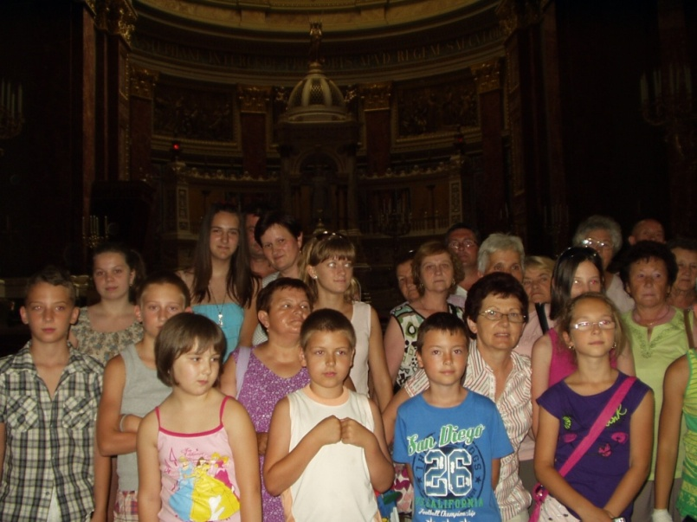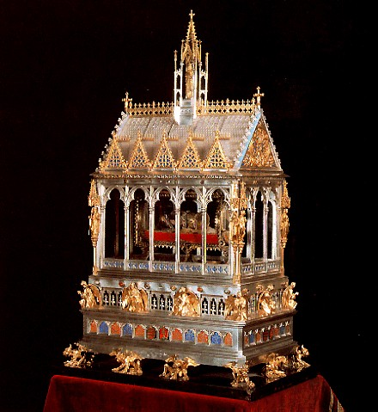
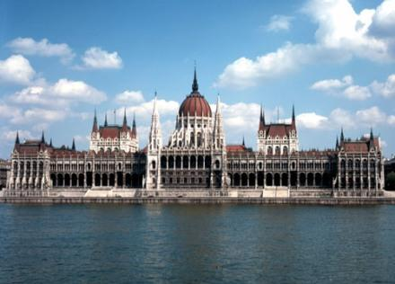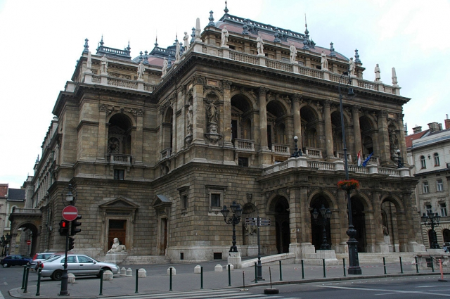
- A falunapi rendezvényekre megújult és megszépült a Kultúrház. Friss meszelést kapott minden helyiség, valamint a bejárati ajtó környéke és a könyvtár feljáró falazata. A színpadon csiszolási és lakkozási munkálatok történtek.
Megköszönöm Mógor Sándorné Vilmának az alapos, szorgalmas takarítását, Varga Dávidnak a falak meszelési-festési munkálatait és Hegyi Dezsőnek a színpadi parketta csiszolási és lakkozási társadalmi munkáját.
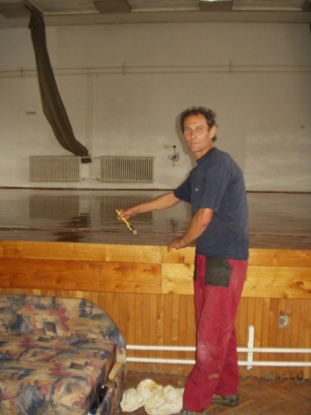
- A falunapi kulturális programok a megszépült Kultúrházban zajlottak. Meglepetés vendég volt: Papp Rita és Bodnár Attila népszerű zenészházaspár, akik főleg a gyermekeket szórakoztatták. Fellépett a Szentkirályi és a Pecöli Népdalkör, nagy sikere volt a Big Mouse együttes operett műsorának. A műsorszámok és a vacsora után a celli Obszidián együttes adott nagyszabású koncertet.
- A Kultúrház nyáron is folyamatosan működött, csak 1 hétig volt nyári szabadságolás miatt zárva. Az internet szolgáltatás folyamatos, sportolnak, ping-pongoznak a fiatalok. Árusítás minden héten volt. Helyet kapott a védőnő által szervezett Baba-masszázs tanfolyam. Továbbá zártkörű rendezvények színhelye volt (Polgárőrség, ballagás, születésnapi összejövetel)
- A kézimunka szakkörösök a nyáron is szorgosan találkoztak és készítették a változatos, szép kézimunkáikat. Örülök, hogy összetartanak és kiállítások dicsérik kezük munkáját. További érdeklődő ügyes kezű lányokat és asszonyokat szeretettel várunk szerdánként fél 5 órától fél 7 óráig.
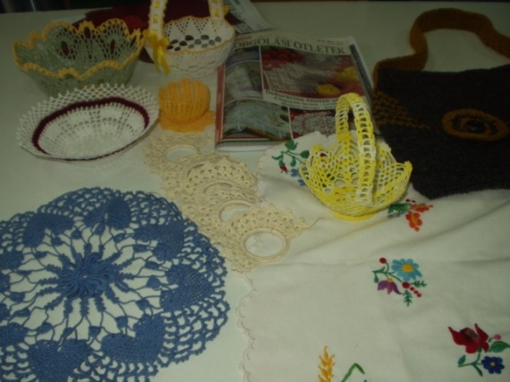
- Szeptemberben ismét indult a női torna, melyet Geiger Csilla tanárnő tart minden pénteken fél 6 órától fél 7 óráig. Várjuk a mozogni vágyókat!
- Augusztus végén a Játszóházas gyerekekkel Mesteribe mentünk fürödni. A sok napsütés, a jó víz, a vidám hangulat elvarázsolt bennünket. Jövőre is ellátogatunk a megújuló mesteri fürdőbe. Köszönet a támogatóknak!
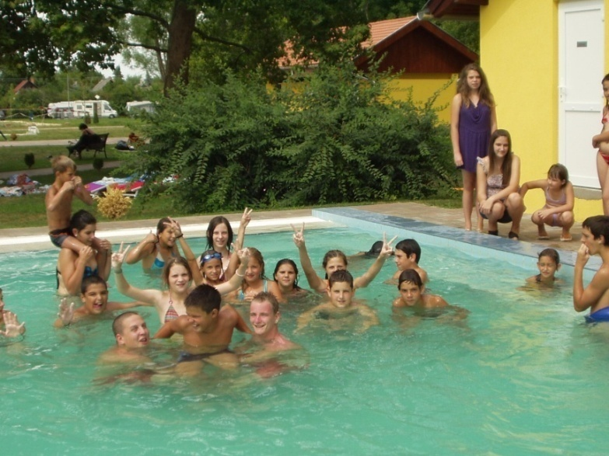
- Őszi kirándulást szervezünk a Szív-Klub tagokkal okt. 20-án Békéscsabára a Kolbászfesztiválra.
- Szeretettel hívom és várom a Jubiláló osztályokat és minden Érdeklődőt okt. 22-én 15 órára a 14. Jubileumi Osztálytalálkozóra. Kérem jelenlétükkel tiszteljék meg a rendezvényünket!
Minden Kedves Olvasónak kellemes őszi napokat, vidám búcsúi hangulatot kívánok!
Tisztelettel és üdvözlettel: Szabó Szilvia tanító-kultúrszervező

7 Egyház – Üdvözlet Tihanyból
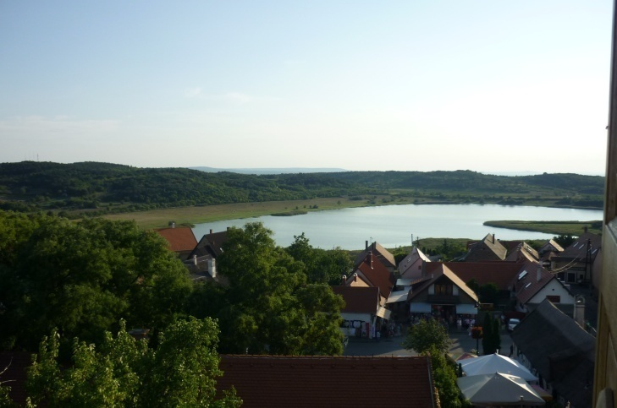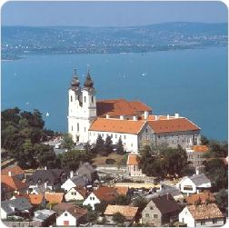
Minél több időt töltök itt, egyre inkább megtapasztalom, hogy Tihany szent hely. Nyugodt hely, mert bár itt van az átkelő a Balatonon, mégis egészen más, mint a parti települések, amelyeket átszel az országút és a vasút…Vannak dombjai, völgyei, víz öleli körül és vannak a félszigeten belül is tavak, gyönyörű természeti szépségek…S megérint az ősisége is, az a 957 év, amely az Alapítólevél kelte óta eltelt, hosszabb-rövidebb megszakításokkal…
Tízen élünk jelenleg az Apátságban: Dr. Korzenszky Richárd perjel úr, ő a közösség elöljárója és a plébános; Dr. Nyiredy Maurus atya, az alperjel, vagyis Richárd atya helyettese, s ő a balatonfüredi Kerek-templom lelkipásztora (nekem főiskolai tanárom volt Pannonhalmán); Gőcze Tibold atya, a sitkei születésű idei gyémántmisés, aki a balatonszőlősi híveket pasztorálja; Lővey Félix atya tihanyi plébános-helyettes és gazdasági vezető, valamint örvényesi és fövenyesi lelkész; Kiss Domonkos atya, aki jelenleg a közvetlen felettesem, a magiszter, de ő a kertfelügyelő is; Gáspár Adalbert atya, hitoktató és az apátsági boltok felelőse; Gergely Gellért atya, szintén hitoktató, és lelkipásztor Aszófőn és Balatonudvarin; Barkó Ágoston diakónus testvér, történelem-latin szakos egyetemi hallgató az ELTE-n, és teológus a Sapientia Szerzetesi Hittudományi Főiskolán, ahol én is végeztem annak idején; Mihályi Jeromos testvér, ugyancsak diakónus, és a Pázmány Péter Katolikus Egyetem Hittudományi Karának a hallgatója – ők hétközben Budapesten tartózkodnak a Bencés Tanulmányi Házban, ahol magam is töltöttem egy évet 2001-2002-ben –, s a tízedik vagyok én, hivatalosan, mint posztuláns, vagyis jelölt.
Napirendünk szerint reggel ½ 7-kor imádkozzuk a szerzetesi zsolozsma olvasmányos imaóráját és a reggeli dicséretet, déli ¼ 1-kor a napközi imaórát, és este ¾ 7-kor az esti dicséretet. Ezeken kívül az ebéd történik még közösen, és a csütörtöki konventmise, amúgy pedig szabadon rendelkezünk az időnkkel, illetve mindenki a saját beosztása, feladata szerint tölti a napjait. Vannak természetesen munkatársak – nem is kevesen –, mintegy harmincan, akik a konyhán, a vendégfogadásban, a turisták kalauzolásában és a sokféle kulturális és egyéb program szervezésében és lebonyolításában segédkeznek, s vannak kertészek, karbantartók, takarítók…
Tihanyon kívül 6 templomba járnak az atyák misézni, és a helyi általános iskolában – amely az idei évtől egyházi iskola lett – tanítanak hittant. Számtalan kiállítás, hangverseny, lelki nap és különféle találkozók vannak a házon belül, amely gyakran csaknem kicsinek bizonyul…Nagyon otthonos, „emberszabású”, s mikor a felkelő és lenyugvó nap átragyogja az egész épületet – mintha a Jóisten is ide képzelte volna el…A szobám a tetőtérben van, ahonnan a Belső-tóra látok rá, de tiszta időben jól kivehető a távolból a Badacsony sziluettje is…Három hónap elteltével, november 16-án lesz majd a beöltözésem, amellyel megkezdődik a noviciátus, vagyis az újoncidő, melynek végén egyszerű fogadalmat, három évvel később pedig majd örökfogadalmat tehetek. A rend, amelyben itt élünk – s amellyel minden percben elfogadjuk a rajtunk kívül, felettünk álló rendet – békességet teremt számunkra. Mert a béke az a nyugalom, ami a rendből, a rendezettségből származik. Azt hiszem, hogy én is, és mindazok, akik ide látogatnak ezt érezzük meg, ezzel találkozunk, s ennek a békének a forrását, Istent sejtjük meg itt…
Tihany nevének jelentése is a csendre, békességre utal. A békesség keresése pedig mindegyikünknek talán a legmélyebb vágya. Azért vagyunk a világon, hogy közelebb kerüljünk a világ rendjének alkotójához, és részesedjünk abból a békességből, amit a fizikai lét csupán önmagában nem tud megadni…
Innen küldöm üdvözletemet a nagysimonyiaknak, mindenkinek, aki jó szívvel emlékezik rám…
Inzsöl Richárd atya

8 Balasi István új római katolikus plébános bemutatkozása
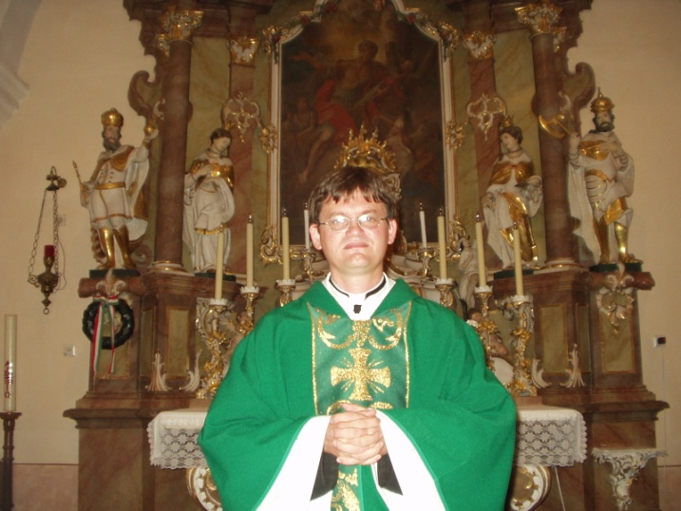
Balasi Istvánnak hívnak, az Alföldön, Kecskeméten születtem.
Édesapám meghalt, édesanyám és három testvérem Kecskeméten élnek. Én a középiskola elvégzése után, mint a legtöbb kamasz nem tudtam eldönteni, hogy hova menjek tovább tanulni, milyen utat is jelölt ki nekem az Isten. Szombathelyen katona lettem, hogy próbára tegyem önmagamat. Abban az időben ismertem meg a szombathelyi szaléziakat és úgy éreztem köztük van a helyem. Szerzetes jelölt lettem Balassagyarmaton, majd Óbudára kerültem, mint ideiglenes fogadalmas és elkezdtem a Sapientián a tanulmányaimat, majd onnan Szombathelyre kerültem. A szombathelyi rendházban született meg az a döntés, hogy a szombathelyi egyházmegyét kívánom szolgálni. Győrbe kerültem a tanulmányaim befejezésére, majd Dr. Konkoly István püspök atya diakónussá, Dr. Veres András püspökatya pedig áldozópappá szentelt.
Az ember így visszagondolva már úgy tekint a múltra, hogy egyszerű volt, de minden döntés mögött vívódás és küszködés volt. Csak azok tudják igazán mindezt, akik mellettem voltak és segítettek. Papnak lenni nem egyszerű és könnyed dolog. Van, akinek eszébe juthat az a régi mondás: Koldulni szégyellek, kapálni nem tudok, elmegyek hát papnak. A papság nem pihentető semmittevés, hanem kemény, de nagyon szép munka is egyben. Munka, mert az embernek le kell győznie önmagát és másokért kell dolgoznia, élnie. Jézus, amikor végignézett a tömegen megsajnálta őket, mert olyanok voltak, mint a pásztor nélküli juhok. Jézus pásztorokat keres és hív meg ma is. A pásztor, aki jó gazdája a rábízott nyájnak egyben orvosa, szolgája is annak, szereti övéit bármerre is legyen a világban.
Papként az első állomáshelyem a Zala megyei Páka község és annak filliái volt. Két tartalmas és jó évet töltöttem ott. Jézus a munkához ad erőt is, sohasem többet, mint amennyit el ne viselne az ember. Az édesanya, amikor megszüli, gyermekét már nem gondol a korábbi fájdalmaira, csak az örömöt érzi amikor rátekint gyermekére. A pap is örül minden megtérésnek, minden bárányának, akiket Istenhez a végtelen irgalmas Teremtőhöz sikerül elvezetnie. Az élet tele van szépséggel, jósággal, csak mi emberek sokszor nem vesszük mindezt észre. A papok évében az Őrségi esperesi kerületbe kerültem, ahol Isten akaratát kerestem. Brenner János kápláni helyén élhettem egy évet Rábakethelyen - Szentgotthárdon. A vend kultúrát és vendégszeretetet ismerhettem meg ebben az évben. Hálás vagyok nekik és mindazoknak akik segítettek, hogy a papi hívatásban tovább fejlődjek. 2010-től Zalaegerszeg volt az új állomáshelyem. Valódi kihívásnak tartottam, hogy Mindszenty bíboros egykori plébániáján káplánként tevékenykedhetem. Főként az ifjúsággal foglalkoztam, de persze több korcsoportnak voltam lelki vezetője.
2012. augusztus 1-jén András püspökatya megbízott a Gércei Plébánia és filiái vezetésével. Isten segítségével és a hívek támogatásával próbálom megszólítani a fiatalokat és megerősíteni a híveket a hitükben az egyházban.
Elérhetőségi címem: Római katolikus templom és plébániaház Gérce, Kossuth u. 235. Telefon: 95/476-120, Mobil: 30/820-3903
Balasi István plébános

9 Nagysimonyi Evangélikus templom
Parókia felújítási tervek
A Nagysimonyi Evangélikus Egyházközség presbitériuma nagy lépésre szánta el magát. Szeretnénk felújítani az evangélikus parókia romos épületét, hogy javítsuk az épület állagát megőrizve az elődeink áldozatkészségével felépült parókiát, és szükség esetére készen álljon a Gyülekezet egy lelkész fogadására. Szándékunkat egyeztettük az Egyházmegye vezetőségével és az Országos Egyház munkatársaival, akik támogatják a Gyülekezetet ebben a munkában. Sajnos az anyagi források hiánya nem tesz mást lehetővé, mint hogy pályázat útján kezdjünk hozzá a munkához. Reménységünk szerint az október 15-vel kiírásra kerülő pályázatok között lesz olyan, amit meg tudunk ragadni erre a célra. A munkát a Gyülekezet már el is kezdte. Karát Péter celldömölki tervező urat bíztuk meg azzal, hogy készítse el a felújítás terveit, és az általa készített több terv közül a presbitérium kiválasztotta a számára legmegfelelőbbet. Most a pályázati előkészítés munkája folyik abban a reménységben, hogy nyertes pályázat esetén 2013-ban megújulhat az épület. A szükséges munkák elvégzéséhez azonban a pályázati támogatáson kívül szükség lesz a gyülekezeti tagok támogatására is.
Kérünk minden nagysimonyi testvért, hogy aki szűkös anyagi lehetőségei ellenére Isten iránti hálából áldozni tud erre a célra, keresse fel Hajba Józsefné pénztáros asszonyt adományával! Előre is köszönjük a támogatást abban a reményben, hogy megszépülhet a falu elején álló épület a falu és a Gyülekezet örömére. Istennek adunk hálát már a lehetőségért is.
Rác Dénesné evangélikus lelkész

10 Ha szüret, akkor vigalom…
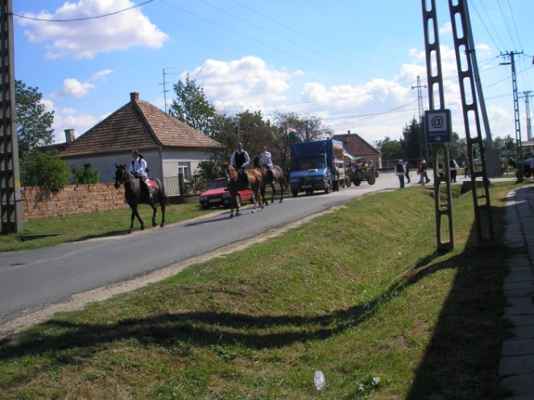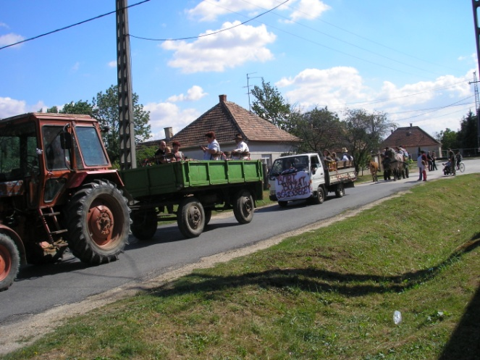
Az ősz a betakarítás ideje. Ekkor dől el, hogy milyen eredményt hozott az egész évi szorgos munka, a sok veríték. A végeredmény nem csak a szorgalmon, a hozzáértésen, hanem nagy segítőtársunkon, (de nem egyszer ellenségünkön) az időjáráson is múlik, ami meghatározza a végső eredményt. Idén sajnos a sok és nagy melegből jutott ki, és kevésszer csordultak meg az ég csatornái. A szüret azért akkor is örömben és vigalomban telik. Örülünk annak ami megtermett. Ennek szellemében immár hatodik alkalommal szervezte meg a „ Civil Egyesület Nagysimonyiért” a szüreti vigalmat.
Szeptember 15- én reggel zenés ébresztő keltette a még alvókat. Gaál Attila autójáról szólt a zene, ismertette a nap programját. Mivel a délelőtt úgyis a ház körüli és a valódi szüreti munkákra kellet, így a többi program délutánra maradt. 13 órakor indult a szüreti felvonulás a kultúrháztól. Lovasok nyitották a menetet, majd Gaál Attila kocsija következett a platón éneklő fiatalokkal. Traktorok pótkocsi húzva, a kocsikon szintén jókedvű fiatalok és többen a falu lakói közül. Többen jelmezben gyalog kísérték a menetet. Az időközben megérkezett Csepregi Farkas Sándor Egylet több tagja is felkéredzkedett a kocsikra fokozva a hangulatot.
Az utcák lakói tapssal, integetve fogadták a felvonulókat. Kedves gesztus volt több utcában, így a Dugovicsban, az Arany Jánosban, a Táncsicsban, a Jókaiban /ha valakiket kihagytam, elnézésüket kérem/, hogy a lakók süteménnyel, üdítővel, borral kínálták a felvonulókat. Ezúton tolmácsolom ezen lakosoknak a felvonulás résztvevőinek és a Civil Egyesületnek a köszönetét e kis figyelmességükért.
15 órakor ért vissza a menet a fenti kis kedves közjáték miatt nagyon „élesen” a kultúrházhoz, ahol többen várták érkezésüket.
Kezdetét vette a vendég fellépők műsora. A zsúfolásig telt kultúrházban a közönség pirosra tapsolta tenyerét a közel három órás műsor alatt, s nem egyszer a fellépőkkel együtt énekelt.
Csak felsorolom a résztvevőket: Sajtoskáli „Asszonkórus”, Csepregi Farkas Sándor Egylet, Répcelaki Ümmögő Néptánc Egyesület, Bejcgyertyánosi Napfény dal és tánccsoport, Kemessömjéni „Assszonykórus”

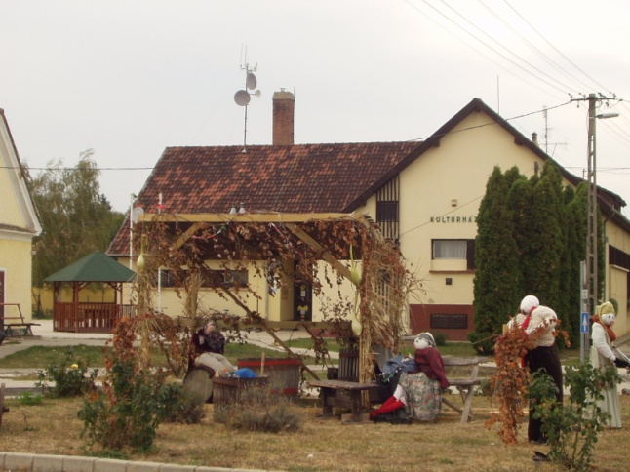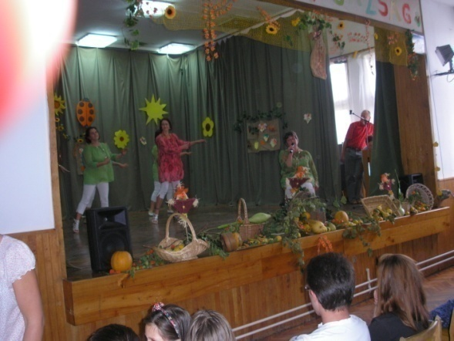

A „Kati Presszó „ udvarán bál zárta e vidám napot. Zenét a Koktél Robi szolgáltatta, és hogy itt is nagyon jó hangulat volt, az a bizonyíték, hogy a csípős hajnal ellenére fél négykor lett vége a mulatásnak.
A szervezők úgy tudtak elköszönni: találkozunk újra, ugyanitt, jobb szüret reményében.

Rudanovicz László

11 Civil ünnepek, civil tervek
Szüreti emlékek Nagysimonyiban
Bátyám- Uram, jöjjön közénk, mulassuk együtt az időt! Magának, Kedves, gyönyörű paripái vannak, járt már szüretkor Simonyiban? Ottan nótaszóval, muzsikával köszöntik a felragyogó napsugarat, osztán a jószágot ellátván ünneplő ruhában, lóháton sorakoznak a férfiak, asszonyaik pediglen babos ingben, rózsás szoknyában ünnepelnek. Jöjjön Bátyám, hozza mán családját, de legfőképp a legszebb lányát! Tréfás kedve sem maradhat otthon, és a torka sem maradhat szárazon! Osztán … ismét hazatérve, mesélje majd el mit is látott.
Hogy is volt a mulatság ott? Lehet- é étel ennél ízesebb, és lehet- é szüret ennél színesebb?
Édes- é a must, mint régen? Tudja- é mán most a titkát, hogy főzik a jó pálinkát?
Danoltak- é a gyermekek régi magyar éneket?
Édes Öcsém, én ott jártam, magam is velük danásztam. Táncosok jöttek, szoknyák peregtek.
Volt mulatság, nem is kicsi. Gyermekek szekérre szálltak, az ifjak lovasoknak álltak. Muzsikaszó szállott hét határon szerte, emlegették az emberek messze- messze:
N a g y s i m o n y i s z ü r e t a szeptember lelke.
Szeretem én ezt a tájat! S a szívemből muzsikáltak. Szeretem az embereket, legfőképp a gyermekeket. Tartsátok ilyennek őket! Szóljon az a muzsikaszó, hadd hallgathassák sokáig, hogyan mulatnak apáik. Nóta szóljon ajkaikról ízesen, mosolyogjon rájuk a nap, fényesen! Tündököljön az a zászló a szekéren, no meg a lovasok kezében! Imígyen szép az az ünnep, táplálék gyermeki szívüknek. Bár nem láthatják nap mint nap, … de az emlék bennük ragad.

Esztendőre újra megyek, ha lesz újfent itten szüret, és én addig azt kívánom, légyen több ez, mint egy álom! Maradjanak oly emberek, kiknek fontos ez a szerep: jókedvüket előveszik, a sok gondot feledtetik. Ha jő a tél, már nem bánom, jő a tavasz is, biz úgy látom. Az esztendő hamar szalad, a víg kedély itten marad, s a vidámság olyan gyógyszer, mely pilleként életre kel, bújócskázva körbeszalad, kitárja a kis kapukat. Míg picinyke az a pille, barátsággal színig töltve oly hatalmat tud magának, ettől olvad szét a bánat. Amerre a pille szárnnyal, s szövődik barátság a vidámsággal, arra bíz én is szívesen járok, az egy szíveket melengető táj ott!
Viszem hát immáron magammal az emlékeket. A Jóisten áldja, és tartsa meg, igen nagy szeretettel Kendteket!
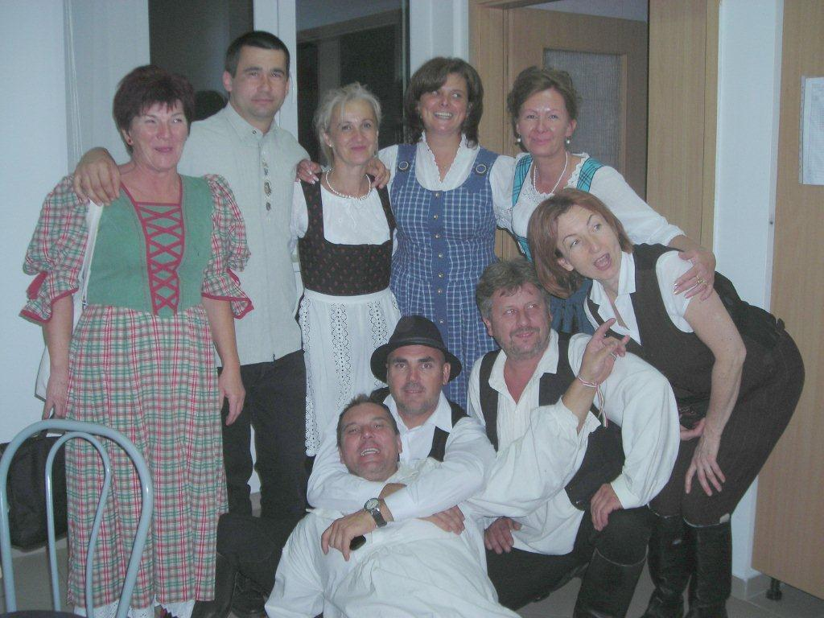

Ezúton köszöni meg a Civil Egyesület tagsága a hatodik szüreti vigadalom résztvevőinek, segítőinek, fellépőinek, felvonulóknak az aktív részvételt, a hálás közönséget!
Külön köszönet Nagysimonyi község Önkormányzatának, Képviselőtestületének az intézményeik rendelkezésre bocsátását és személyes segítségüket.
Hálás köszönet mindazoknak, akik süteménnyel, gyümölccsel, üdítővel és finom simonyi- borral! látták vendégül a felvonulókat!
Reméljük, sikerült feledhetetlen emlékeket varázsolni a hétköznapok szürkesége után.

Civil Egyesület következő rendezvényei:
- Adventi készülődés
- Óévbúcsúztató
(A programokról meghívókat még küldünk.)

A lomtalanítás közeledtével kéri egyesületünk tagsága a falubelieket, hogy a feleslegessé vált fémhulladékot az előző évhez hasonlóan tartalékolják, mert szívesen elszállítjuk. Ez a támogatási forma anyagi fedezetet biztosít további rendezvényeinkhez.
Kérjük, jelezzék, bármelyik tagnak, vagy csörgessenek meg bennünket telefonon. Mindenkit szívesen hívunk vissza. MOB : +36 70 319 2552.
Civil Egyesület Nagysimonyiért

12 Sportkör-N.T.C.

EGY KIS FOCI!
Községünk labdarugó csapata hat évvel ezelőtt lépett ki a szervezett labdarugó bajnokságból, tekintettel arra, hogy az akkori helyzet sem anyagilag, sem morálisan nem volt már fenntartható. A megyei II. osztályban játszottunk stabil középcsapatként és ezen a szinten már kötelező egy ifjúsági csapat indítása is. A két együttes szerepeltetéséhez mintegy 50 fő igazolt játékos állt rendelkezésre, viszont ekkora létszám mellett is sokszor problémát jelentett a kezdő 11 megnevezése. Az átalakuló világ- hétvégi munka, folyamatos műszakok-valamint az a tény eredményezte ezt, hogy a játékosállomány egy jelentős része nem helybeli volt. A két csapat utaztatásához már autóbuszt kellett igényelni, ami jelentősen növelte a költségeket, valamint akkoriban komoly összeget kellett fizetni a Labdarugó Szövetség irányába is a játékengedélyekért. Ezen felül a játékvezetők bére is jelentős költséggel bírt, így összességében ezek a tételek akkoriban szezononként mintegy 1,5 milliós kiadást jelentettek és még a játékosok felszereléséről nem is szóltunk. Tudjuk, sok fiatal, sportolni vágyót rosszul érintett a kialakult helyzet, de a fent írtak végett ez már nem volt fenntartható. Amatőr sportról beszélünk, mégis szinte úgy nézett ki, hogy a befizetéseinkből mi, kisebb csapatok tartjuk el a nagyobbakat.
Ezután következett, mintegy 6 évig tartó csipkerózsika álom,- mely időszakban igaz, hogy az általános iskolás korú utánpótlás korosztályokkal remekül szerepeltünk,- de a felnőttebb sportolók a környező települések csapataihoz igazoltak és az itthon maradtak sem látogatták kellő létszámban, saját kedvtelésükre a focipályát. Szinte már azt lehetett érezni, hogy teljesen beszorulnak a négy fal és a számítógép elé, de ugyanakkor valahol egy belső igényt és akaratot is lehetett érzékelni a legnépszerűbb közösségi játék újraélesztésére. Ehhez nagyon jókor jött a Megyei Szövetségtől Dobány Lajos igazgató úr bejelentkezése, aki teljesen új feltételeket kínált a bajnokságban való részvételhez. Innétől egy közösen megélt sikertörténet részesei vagyunk, hisz néhány hét alatt összeállt egy, csupa Nagysimonyi sportolókból álló játékoskeret és még mielőtt pályára léptek volna elkönyvelhették az első győzelmet,mert az elképzeléseket tett követte és nagyon jó volt tapasztalni,hogy estéről- estére 25-30 fiatal kint van a pályán, ők maguk, a szülői a baráti és a szponzori kör fizikai munkával is segítették elképzeléseik megvalósítását. Azóta már néhány bajnoki mérkőzésen is túlvagyunk, szép eredmények és 200 körüli nézőszám kísérik a csapat útját.
Tehát szurkoljunk együtt a Nagysimonyi Torna Club futball csapatának, legyenek kemény és sportszerű ellenfeleik a pályán és örüljünk annak, hogy: „ÚJRA ITT VAN, ÚJRA ITT VAN, ÚJRA ITT VAN A NAGY CSAPAT”!
Lábos András polgármester
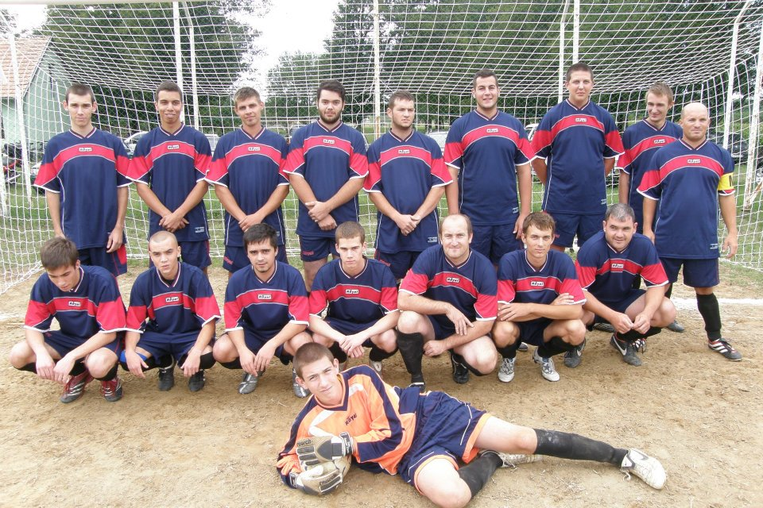
Kedves Olvasók!
Nem szeretném a Tisztelt Olvasókat múltbéli, a futballal kapcsolatos emlékekkel, eseményekkel untatni, de úgy érzem, hogy mindezek szervesen hozzátartoznak a jelenhez! Személyes vonatkozással kezdeném! Jól működő, mondhatnám azt, hogy a község nagy részét megmozgató sportközegben kezdődött a foci iránti szeretetem. Akkor az volt a feladatom, hogy gól, gólokat kell rúgni és ha ez sikerült, nagyon tudtunk örülni a sikernek és a győzelemnek. Más dolgom nem volt, mint játszani a legjobb tudásom szerint és ahogy azt a csapattársak és a vezetők joggal elvárták! Olyanokkal játszhattam, akikre felnéztem és megtiszteltetés volt velük rúgni a labdát. Nagyon sok élményben volt részem játékosként.
Most változott az én szerepvállalásom. Mégha játéknak is nevezzük a focit, nagy felelősséggel is jár egy közösséget összekovácsolni, hétről-hétre egymásért, a csapatért és a községért győzni illetve tisztességgel veszíteni. Mert sajnos ez is benne van ebben a játékban. Nagyon büszke vagyok arra, hogy egy olyan csapatért vagyok egyik vezetőjükként felelős, akik úgymond ünnepnappá teszik a vasárnapjainkat. Az elmúlt évekkel nem szeretnék foglalkozni, egyrészt azért nem, mert kiesett a látókörömből (nem laktam Nagysimonyiban), másrészt nem akarok olyan dolgokat firtatni, amitől szerintem nem leszünk okosabbak. Habár a múltbéli tapasztalatokból nagyon sokat lehet tanulni. A jelennel kapcsolatban, legalábbis az eddigi „élményeim” alapján csak felsőfokon beszélhetek. Nem tisztem és nem is szeretnék szakmai kérdésekbe beleavatkozni, de nagyon szeretném megköszönni edzőnknek, Smidéliusz Kálmánnak azt az odaadó, hozzáértő és lelkiismeretes munkát, amit eddig és remélem ezután is ilyen magas szinten végez! Persze ehhez a szenzációs kezdéshez kellettek olyanok is, akik nélkül most nem kellene e sorokat írnom.
Nagyon köszönöm az Önkormányzat hathatós támogatását, Palkovits Balázs önzetlen, sportbaráti felajánlásait és még azoknak is, akik valamilyen módon hozzájárultak egy ígéretes, barátokat, focirajongókat összekovácsoló közösség létrehozásához. Biztos vannak olyanok, akiket kihagytam, tőlük elnézést kérek! Külön szeretném megemlíteni és megköszönni Tóth Katalin, a „Kati eszpresszó” üzemeltetőjének a sportkörhöz fűződő viszonyát, hozzáállását, amelyet a meccsek alatt és után is számunkra biztosít. Voltak olyan vélemények még a kezdet kezdetén, hogy úgyis csak tiszavirág életű lesz ez a nekibuzdulás. A kétkedőknek bizonyítsuk be, hogy igenis szüksége van a községnek erre a csapatra, erre a vasárnaponkénti hangulatra. Köszönöm, hogy Veletek együtt lehetek egy csapatban! (játékosok, szponzorok, szurkolók) Nekünk, vezetőknek „csak”annyi a dolgunk, hogy a megfelelőalapokat próbáljuk meg előteremteni egy eredményes jövő érdekében. Bízom abban, hogy a lehetséges és látókörbe kerülő támogatókkal, szponzorokkal sikeresek lesznek a megbeszéléseink és ezzel a további működésünkre megnyugtató alapot fog adni.
Az eddigi mérkőzések eredményei alapján (4 győzelem, 2 vereség) ki merem jelenteni, hogy ez a CSAPAT igenis CSAPAT. A vereségek tisztességesek voltak, olyanok amelyek nem csak rajtunk múltak. De nem szabad másokban keresni az okokat, akik miatt ezek becsúsztak, ők is a mérkőzések szerves hozzátartozói! Csak magunkkal kell foglalkozni, emelt fővel, önbizalommal felmenni a pályára és emelt fővel- mégha vereség is a vége- lejönni.
Számszerű eredmények: 1. meccs: ünnepséggel, mezavatóval és tiszteletbeli csapattaggá avatással (Gosztola Pista bácsi), Mesteri, az egyik legnagyobb rivális ellen 3:2-es hazai győzelem. Következett egy idegenbeli (Boba ellen) fiaskó, 4:2. Az eredmény nem tükrözi a mutatott játékot. Nagy csatában hazai győzelem Sótony ellen (itthon) 1:0. Egy elkerülhető vereség Káldon: 2:3 Biztosnak mondható hazai 2:0-ás győzelem Egyházashetye ellen. Következő mérkőzés Nemeskocs ellen, 6:3-as győzelem, amivel remélem állandó belépőt veszünk a dobogóra. Az első kör Keléden zárul, akik meglepetést okozhatnak. A folytatás sem lesz könnyű, hisz a 2 forduló nyitómeccsén az egyik legnagyobb rivális, Mesteri otthonába látogatunk. E három meccsen én 6 ponttal kiegyeznék. Remélem, a játékosok nem! Amikor e sorok megjelennek, már remélem realizálódik az első három pont az általam tervezettből!
Hajrá Simonyi!
Hegyi Dezső labdarúgó szakosztály vezetője

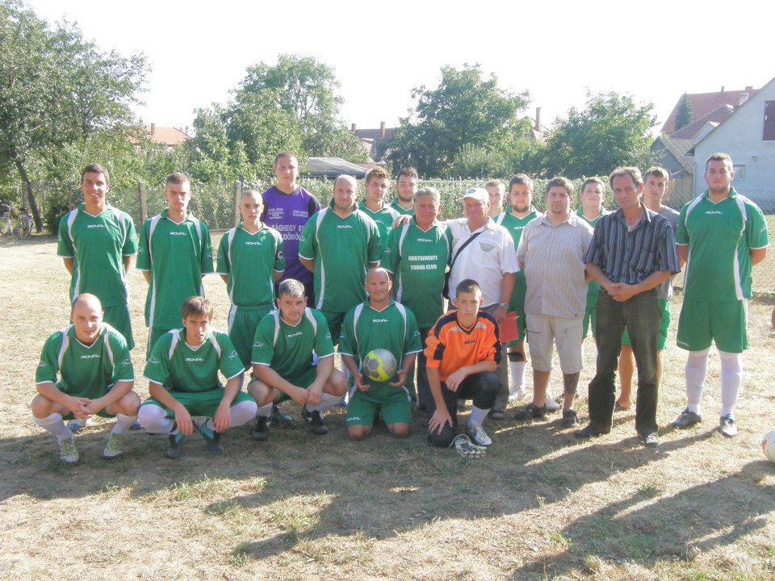

13 Védőnői szolgálat
Babamasszázs
2012. július 27. – augusztus 24. között heti rendszerességgel babamasszázs tanfolyam zajlott a Kultúrházban, melyen az egy év alatti korosztály képviseltethette magát. A foglalkozásokat Szabó Edina védőnő tartotta, aki ez év júniusában járt a képzésre. Záródolgozatának elkészítését követően a jövő évtől válik alkalmassá rendszeresen tanfolyamok szervezésére.
A babamasszázs Indiából származik, alapjait Vimala Mc Clure dolgozta ki, pozitív hatását számos kutatás bizonyítja.

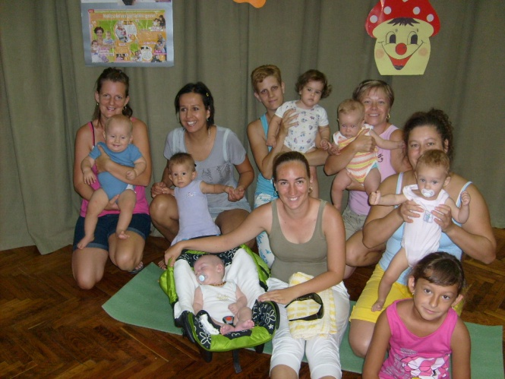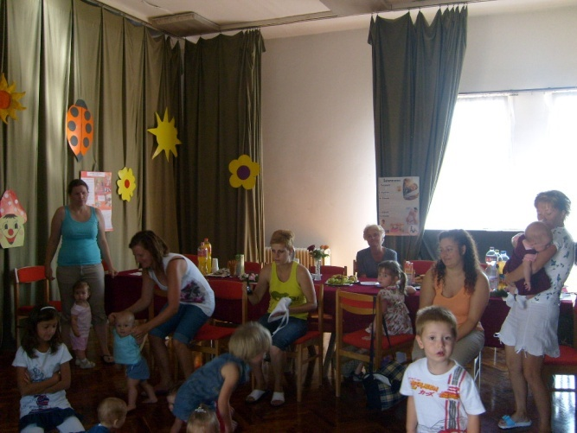
Anyatejes Világnap
Augusztus 1-je az Anyatejes Táplálás, a Szoptatás Világnapja. Ez alkalomból köszöntötték az Édesanyákat a helyi Kultúrházban 2012. aug. 17-én. A védőnői és polgármesteri köszöntőt követően megvendégelték a szülőket, majd „Kerekítő” foglalkozáson vehettek részt a gyermekek. A védőnő köszöntőjében hangsúlyozta a szoptatás előnyeit és örömét is kifejezte amiatt, hogy a tavalyi évben született babák 50 %-a kapott anyatejet fél éves korában és 35 %-uk még egy évesen is részesülhetett ebből a „csodaszerből”, mely a korábbi évekhez képest jelentős javulást mutat. A délelőtt folyamán remélhetőleg mindenki jól érezte magát.
Szabó Edina védőnő

14 Interjú a Major Családdal

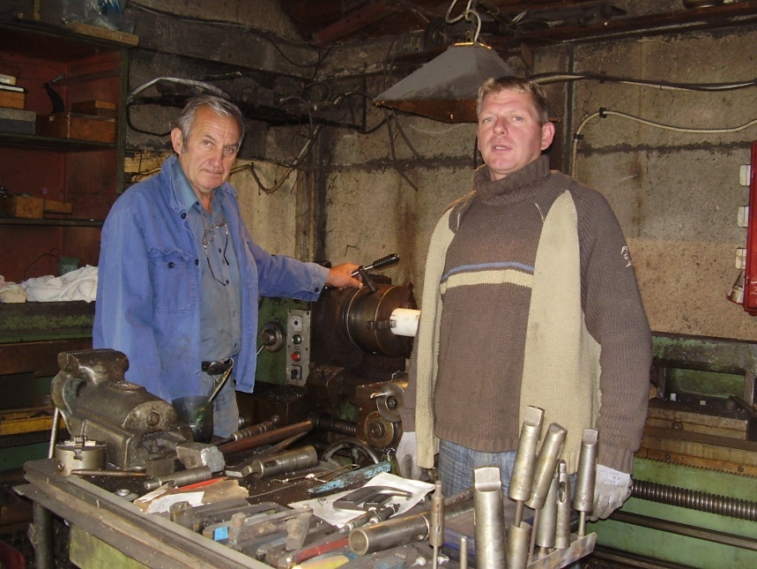

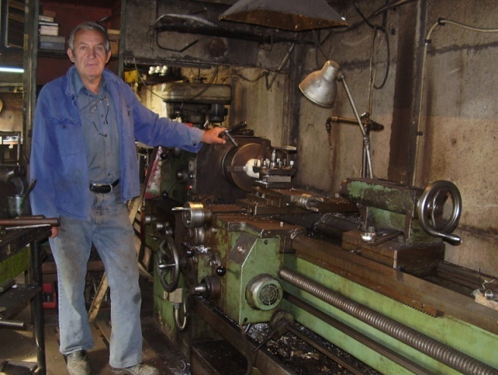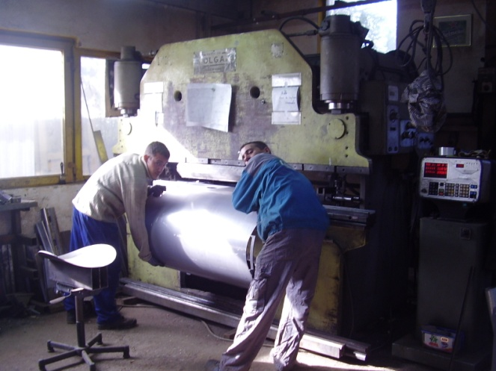

Szeretettel köszöntöm Major Tibort és fiát, ifj. Major Tibort, akik már a 80-as évek óta együtt dolgoznak a Major portán. A közös munkálkodás egyéni vállalkozásként indult, mely fémipari Kft-vel bővült.

- Kedves Tibi bácsi és Tibi! Tegyünk egy időutazást a vállalkozással kapcsolatosan!

Tibi bácsi: - A 80-as években másodállásban géplakatos munkákat vállaltam, és egyszer használatos raklapokat gyártottunk családi összefogásban.
Tibi: - Már általános iskolás koromban is segítettem Apunak a vállalkozásban.

- Hol dolgoztatok korábban?
Tibi bácsi: - A sárvári Magyar Vagon és Gépgyárban művezető munkakörben dolgoztam, ahol magas színvonalú vasszerkezeti munka, és minőségi munkavégzés volt a követelmény.
Tibi: - Hivatásos katonaként Szombathelyen a 37. Savaria Gépesített Lövészdandár alakulatnál kezdtem dolgozni. Eredeti szakmám: fémipari gyártástechnológus.

- Milyen indíttatás vezetett Benneteket a vállalkozás elindításához?
Tibi bácsi: - Fiam vállalkozásának beindítása akkor történt, amikor – üzemi baleset miatt – a rokkant nyugdíjat választottam. Segítettem a vállalkozás beindítását szakmailag.
Tibi: - Átszervezés miatt döntöttem úgy, hogy folytatom Apu által megalapozott vállalkozást. 1996. december 1-jétől fémipari egyéni vállalkozásba kezdtem, a szülői házunknál. Édesapám szakmai tanácsadása akkor és azóta is segít a munkám során.

- Mi a vállalkozás profilja?

Tibi: - Az első években főprofilunk a fémforgácsolás volt, mellette egyszer használatos raklapokat is gyártottunk. A géppark fejlesztésének köszönhető, hogy jelenleg teljes körű fémmegmunkálást tudunk vállalni.

– Milyen a piaca a vállalkozásnak?
Tibi: - A vállalkozásom is megérezte a gazdasági válság következményeit (beruházások csökkenése), mivel külföldi cégeknek vagyunk beszállítója. Celldömölk, Sárvár és Szombathelyen lévő cégeknek dolgozunk be.

– Hány alkalmazottad van?
Tibi: - Volt olyan időszak, amikor 17 főt alkalmaztam. Jelenleg az egyéni vállalkozás 1 fős, a Major Fém Kft 4 főt alkalmaz. A dolgozók - egy kivételével - helyi lakosok.

- Hogyan látjátok a vállalkozás jövőjét, a jelenlegi gazdasági helyzetben?
Tibi: - Úgy gondolom, hogy ha ezt az évet túléljük, akkor talán lesz jövője a vállalkozásnak. A vállalkozás jelentős összeggel ( ÁFA, adó, tb stb.) járul hozzá az állami költségvetéshez. Az elmúlt időszakban nagyon sok ígéret hangzott el a kisvállalkozások helyzetének javítására, de a teljesítés elmaradt. A kiírt pályázatok csak a tőkeerős vállalkozásoknak kedveztek. ( 50 %-os önrész, hitelfelvételi lehetőség).
A helyi iparűzési adó fizetése is nagy terhet jelent, hisz független a vállalkozás nyereségességétől, azt fizetni kell. Nem értek egyet azzal, hogy a mozgóárusok, a vidéki vállalkozók nem fizetnek iparűzési adót.
Tibi bácsi: - Ahhoz, hogy több lábon álljon a vállalkozás saját erőből kellett a technológiát fejleszteni.

Tibi: - A megrendelések csökkenése miatt a gépparkunk nagy része kihasználatlan. Falunk fejlődése érdekében családunk és én is kisebb-nagyobb munkákkal hozzájárultunk. Apu a salakos pálya kerítését, én pedig a focipályán lévő labdafogó hálót készítettem társadalmi munkában. Kedvezményesen készítettem a padokat, hidakat, zászlótartókat. Az elmúlt években hatékonyan részt vettem falunk közösségi életének építésében.

– Mivel töltik a tudom kevés szabadidejűket?
Tibi bácsi: - A zártkertben lévő ingatlanokat műveljük feleségemmel, én főleg a szőlő művelését végzem, ő kertészkedik. A szakmámból sem akarok kiesni, ezért a munkám megkönnyítése érdekében földművelő eszközöket tervezek és készítek saját célra. Felkészültünk az önellátásra, ezért kisállatokat tartunk, megtermeljük a zöldségeket, gyümölcsöt.

Tibi: - Munkám nem nyolc órát vesz igénybe, így kevés időm marad a napból, ezt viszont kedvenc hobbimnak, a lótartásnak, lovaglásnak szentelem. A lovaglás szépségére, a lovak szeretetére szívesen nevelem a baráti családok gyermekeit. Fiam Bálint is szereti a lovakat, már ügyesen lovagol.

– Milyen szerepet tölt be a két család a vállalkozásban? Mi a nők szerepe?
Tibi bácsi: - Mivel a vállalkozás nálunk működik, ha szükség van rá, én szakmailag segítem, a Mami pedig pénzügyi tanácsokat ad a vállalkozásnak.

Tibi: - Feleségem látja el az egyéni vállalkozás és a Kft ügyviteli teendőit. Mivel két gyermekünk nevelésére nekem kevés időm van, így őrá hárul tanításuk segítése, és a nevelésük nagy része is. Ő az, aki nyugodt családi hátteret biztosít, hogy a mindennapokban maximálisan oda tudjak figyelni a vállalkozás irányítására, ügyeinek intézésére.
Levente fiam 9. évfolyamot kezdte, Bálint fiam 5. osztályos. Mindketten szeretnek sportolni.

- Megköszönöm az interjút! Jó volt itt lenni! Köszönöm az őszinte beszélgetést!
Kívánok Mindkét Családnak szép, nyugodt, békés és egészségben, sikerekben gazdag éveket! A munkatársaiknak pedig további eredményes, sikeres munkát!

Miután az interjút elkészítettem, körülvezettek az udvaron, a műhelyben, ahol a fa – és a fém megmunkálásához gépek sorakoztak. Elámultam a hatalmas gépparkon, ahol a fémek darabolása, forgácsolása és az él hajlítás történik. Ezúton is gratulálok a nagy befektetéshez! Isten áldása kísérje munkájukat!

Szabó Szilvia tanító-kultúrszervező

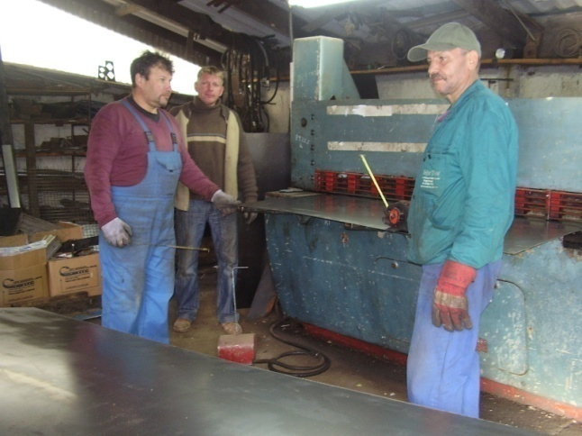

15 Köszöntő
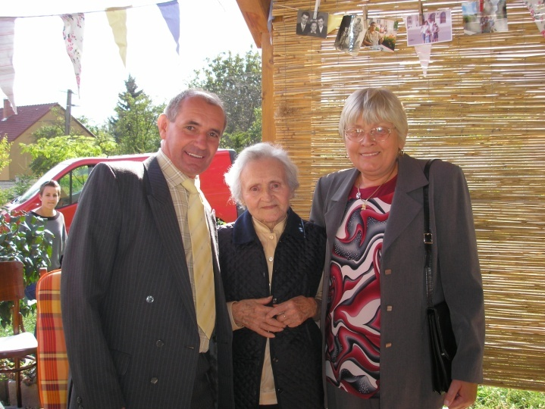
Bensőséges családi esemény részesei lehettünk szeptember 16-án. Szalai Sándorné, Irma néni, Arany János utcai lakosunk 90. születésnapját ünnepelte a családja. Az Önkormányzat nevében Lábos András polgármesterúr emléklapot, egy cserép virágot és egy édességkosarat adott át a szép kort megért Irma néninek. Kedves szavakkal köszöntötte a sokat megélt asszonyt. A családján kívül kedves szomszédjai is felköszöntötték. Felemelő pillanat volt, amikor a 90 db különböző ízesítésű muffin süteménybe rakott gyertyát elfújta a dédunokáival együtt. Kívánunk a továbbiakban is jó egészséget Neki, és még sok évet eltölthessen szeretett családja körében.
Kóbor Rudolfné képviselő

16 Interjú Szalai Tamással a Bábolnai Cenki Kft telepvezetőjével
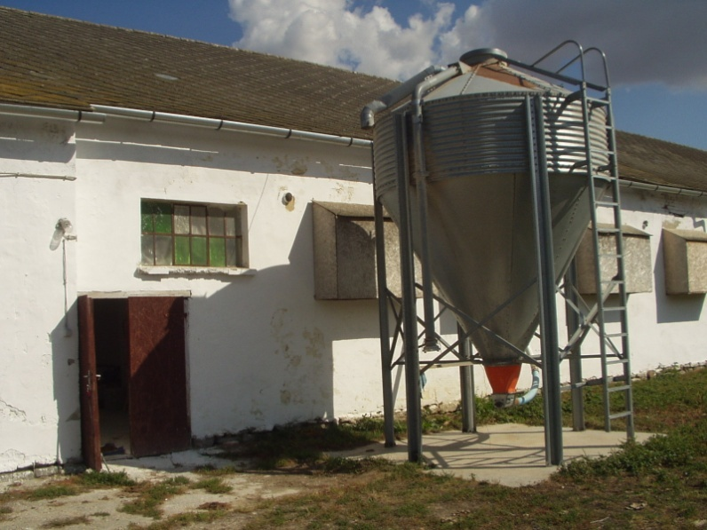
Itt vagyunk a TSZ majorban, ahol Szalai Tamással készítek riportot, aki a 10 éve fennálló baromfitelep vezetője. Éppen jubilál a telephely, aktuálissá vált a riport készítése.
Tekintsünk vissza egy kicsit a múltba!
- Sajnos a Harcos Dózsa Mgtsz. már megszűnt. Mi volt akkor a feladata?
- Növénytermesztés és állattenyésztés, elsősorban tojótyúkokat és szarvasmarhákat tenyésztettek itt a telephelyen.
- Mikor szűnt meg a TSZ? És mi volt a fő kiváltó oka?
- 2002-ben szűnt meg. A termőföld számának lecsökkenése miatt, mivel kárpótlással visszaszerezték a régi tulajdonosok. Komoly eltartási, gazdasági gondok alakultak ki.
- Hogyan változtak meg a tulajdoni viszonyok?
- A Bábolnai Cenki Kft. Nagysimonyi Baromfitelephelye lett. Bábolnán Seres Gábor az ügyvezető igazgató.
- Mivel foglalkoztok most? Mi a telep új funkciója?
- Baromfitelep, tenyésztojást állítunk elő. A tyúkok fajtája: TETRA SL szülőpár tojó hibrid.
A tenyésztojás Uraiújfaluba, a keltetőbe kerül. Tehát az állatok bértartásban vannak itt.
- Hány állat van jelenleg?És meddig maradnak?
- 22.000 darab van itt 5 istállóban elhelyezve. 18 hetes korban érkeznek tojóéretten a nagycenki jércenevelő telepről.
1 évig maradnak itt a tojótelepen, utána kivágásra kerülnek, alföldi vágóhidakra szállítják az állományt.
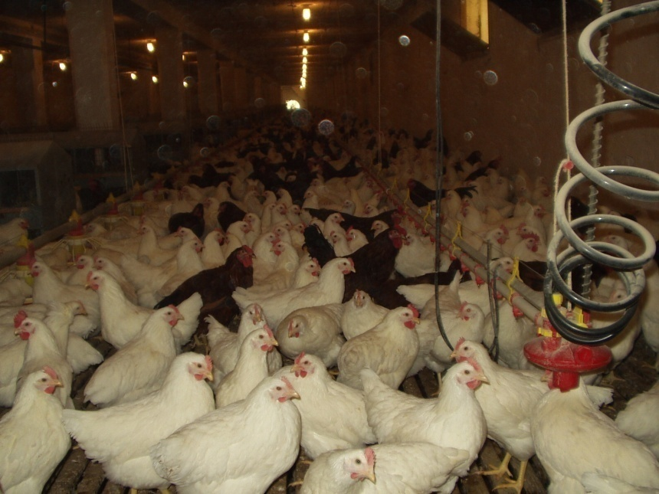
- Milyen új változásokat kellett létrehozni?
- A TSZ megszűnése után az istállókat teljesen átalakították a baromfitenyésztésnek megfelelően. Új betonaljzatot kellett készíteni, teljes új világítástechnikát, új etető – és itatósort kellett beszerelni.
- Milyenek a tartási körülmények?
- Alternatív tartás. EU szabványoknak megfelelően. Rácspadozattal, kaparótérrel ellátott épületekben vannak az állatok. Mélyalmos tartásnak hívják ezt. Önitató rendszer és automata etetősorok állnak az állatok rendelkezésére.
- Hány dolgozód van jelenleg?
- 7 fő. Örülünk, hogy kis létszámmal is munkalehetőséget tudunk biztosítani a simonyiaknak. A baromfitelep létesítésével nem számolódott fel ez a mezőgazdasági terület.
- Mi a dolgozók munkarendje?
- Egy műszakban 8 órás munkakörben dolgoznak. Szigorú állategészségügyi előírásoknak megfelelően. Fekete-fehér öltöző áll rendelkezésünkre. Idegeneknek belépni szigorúan tilos a telepre.
- Hogyan látod a telep jövőjét?
- A gazdasági válságot mi is megéreztük, a termelési költségek növekedtek. Nagy a verseny az értékesítésben. Jó portékát kell előállítani, így szeretnénk fenntartani a termelési – és értékesítési piacokat. Az itt előállított tojás hibrid, a kornak megfelelő genetikai tulajdonságokkal rendelkezik.
- Tamás! Köszönöm szépen az interjút! A telephely vezetőségnek és dolgozóinak jó egészséget kívánok!
Szabó Szilvia tanító-kultúrszervező
17 Hadisírgondozó Egyesület híradása
Kedves Nagysimonyiak!
Hadisírgondozó Egyesületünk az idén 2012. nov. 2-án tartja a Halottak napi megemlékezését az Ostffyasszonyfai Hadifogoly Temetőben. A szentmisét Bíró László tábori püspökúr celebrálja és közreműködnek a környező települések Lelkipásztorai. Az ökumenikus Igeliturgiát a magyarországi protestáns egyházak tisztelendői, főtisztelendői tartják. Megemlékezésen a Magyar Honvédség Légierő Zenekara szolgál, Katona János alezredes úr vezetésével. A katonai tiszteletadást a Győr székhelyű Arrabona Rakéta Ezred honvédei adják. A megemlékezés szónoka dr. Töll László alezredes úr a Honvédelmi Minisztérium Hadisírgondozó Osztály vezetője lesz. A halottak napi megemlékezésre várjuk Vas megye vezetőit, a budapesti orosz, olasz, román és szerb nagykövetségek képviselőit. Várjuk a honvéd hagyományőrző szervezetek és a rendvédelmi szervezetek képviselőit.
Szeretettel hívok Mindenkit! Kérem jöjjenek el, adjunk együtt tiszteletet a nagysimonyi földben nyugvó közel 11.000 katona emlékének! Tisztelettel:
Szlama József Egyesületi elnök
18 A rovásírás legfontosabb szabályai
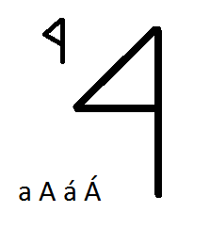Az a rovásjel a gabona, a nád, a vessző aratásához használt legrégibb eszköz, az aratókés egyszerűsített rajza. A vágóél kitámasztására a nyél végéből kiinduló erősítés szolgált. Ez az él támaszték nehezékként is működött, amely fokozta a vágás erejét. Az aratókés a kasza elődje. Vízszintesen vágtak vele, hiszen így a lendület erejét is kihasználták. A sarlóval szemben az volt az előnye, hogy ütésszerűen lehetett vágni vele. Bozótkésként vékonyabb cserjék kivágására is alkalmazták.
Az aratókéssel nyesték a vesszőket is, amelyekből kosarat és vékát készítettek. Ezekben tárolták a magvakat és a terméseket. „Horváth István: A rovásírás ábécéje”
Palkovits László képviselő

19 AZ ÚT…

Előző számunkban Mesterházy Lajosné kérését tolmácsoltuk Az volt a kérése, hogy akinek a József Attila utcából a Petőfi utcába vezető – volt – útról van véleménye, közölje velünk, vagy a Polgármesteri Hivatallal. Két névtelen levél érkezett. Mivel 2009-ben Ella néni kérésére vállaltam a közvetítést a Vas Népével, hogy elmondhassák egyenesen az újságírónak a problémájukat, így e tény is motivált, hogy utánajárjak a kialakult helyzetnek, próbáljam feltárni a történéseket.

Idősebbek biztosan emlékeznek rá, hogy a József Attila úti vasúti átjárótól a Petőfi utca alsó ágáig / Hegedűsék házáig / földút vezetett. A kereszteződésben karos sorompó volt, melyet az állomásról működtettek. 1975-ben a vasúti pálya korszerűsítésekor ezt az átjárót ilyen formában megszüntették, csak gyalogos átjáró maradt. A terület – ahol az út haladt, MÁV tulajdon volt, amit később értékesítettek. Az új tulajdonos nem vette jó néven a területén való közlekedést, ezért az előbb a 26. számú ház telekhatáránál kukoricaszárral, majd a következő évben egy Trabant keresztbe állításával lezárta. A kukoricaszárat a Trabanttal együtt valaki felgyújtotta. Ezt követően kapuval és drótkerítéssel zárta le a területét és az utat. Ekkor került sor a Vas Népével való Kapcsolatfelvételre. Azóta ebben az ügyben még két újságcikk / az utolsó f. év májusában / jelent meg, de biztatót egyik sem tudott mondani sem Ella néninek, sem a többi érdekeltnek.
2009-ben az első újságcikk megjelenése után az önkormányzat, a képviselő-testület is foglalkozott a problémával. A tulajdonosnak csere erdőterületet ajánlottak föl az állomás fölötti részen. A tulajdonos a csereajánlatot nem fogadta el.
A Polgármesteri hivatal tárgyalójában van egy 1857-ből való térkép. A kérdéses út ezen a térképen rajta van. A vasút Celldömölk és Szombathely között 1871-ben létesült. Ekkor került a MÁV tulajdonába ez a terület is. A Földhivatalban 1915-ös térképet mutattak, melyen ez az út már nem szerepel. Kideríthetetlen, hogy hogyan maradt le. A lakosság azonban továbbra is használta. Mivel a közlekedés nem változott, így e tényt senki sem firtatta. Amikor pedig a MÁV eladta, ugyancsak senkit nem zavart az új helyzet, egészen az út lezárásáig. Ekkor kellett volna több évtizedes használat után a szolgalmi jogot bejegyeztetni ! Ez elmaradt, s közben a Petőfi utca lakói megosztottak lettek. Azt mondták, nagyobb biztonságban érzik magukat, ha csak egy irányból, az állomás felől lehet megközelíteni területüket. Ella néni így jóformán magára maradt…
Felvetődik a kérdés ki hibázott, hibázott-e valaki ? Tény, hogy hivatalosan eltűnt az út. Nem valószínű, hogy szándékos volt, hisz a MÁV sorompót létesített és működtetett az átjáróban. Amikor 1975-ben a vasúti pálya korszerűsítése volt és megszűnt a sorompó, ez a közlekedés olyan megváltoztatása volt, amivel feltételeztem, hogy az akkori tanács végrehajtó bizottságának kellett volna foglalkozni. Átlapoztam 1972-től 1975-ig a végrehajtó bizottsági jegyzőkönyveket, volt is olyan napirendi pont, ahol a község közlekedési helyzetét tárgyalták, de a József Attila utcai átjáróról nem volt szó.
Személy szerint én is sajnálom, hogy ez az ügy ide jutott. Perre menni reménytelen, erre az önkormányzatnak nincs pénze. Ami maradt, az csak annyi, hogy tudomásul kell venni a kialakult helyzetet és ha a jövőben környezetünkben változtatást észlelünk, időben kérjünk a Polgármesteri hivatalban arra magyarázatot.
Rudanovicz László

20 EMLÉKEZÉS!
-2012. október 6-án 19⁰⁰-kor közös gyertyagyújtással emlékezzünk az I. és II. világháborús emlékműveknél! Jöjjenek el minél többen és emlékezzünk együtt azokra a HŐSÖK-re, akik az életüket adták a hazáért!
-2012. november 1. 18 órakor a halottainkra emlékezünk a haranglábnál, természetesen harangszóval.

Tisztelt Nagysimonyi lakosok!
Biztosan nagyon sokan tudják már, hogy elkészült falunk honlapja!
Szeretnénk egy „Nagysimonyi ANNO” c. oldalt létrehozni, ezért fordulok Önökhöz. Akinek birtokában vannak régi fotók a falu utcáiról, rendezvényekről (pl.: bálok), társadalmi munkákról, épületekről, kérjük, adja kölcsön, hogy digitalizálás után fel tudjuk használni a honlapon. Természetesen mindenkinek visszajuttatjuk a fotóit, ezért kérjük, hogy a hátoldalon jelöljék meg a tulajdonos nevét és azt, hogy mit vagy kit ábrázol a kép. Várunk még régi katonafotókat is ezt egy másik gyűjteményhez. A fotókat az önkormányzati hivatalban tudják beadni. Ha esetleg valaki mozgásában korlátozott, de szeretné eljuttatni a képeit, telefonod egyeztetés után felkeresem otthonában személyesen.
Mindenkinek nagyon köszönjük fáradozását, és reméljük, hogy az összeállítás által fiataljaink is betekintést nyerhetnek lakóhelyünk múltjába! Köszönettel:
Palkovits László Alpolgármester 70/333-92-54

21 Recept: Szeptemberi íz varázs

E számunkban Veiczer Istvánnétól-Bettitől-kértünk egy gyorsan elkészíthető finom ételreceptet. Aki nem ismeri, annak hadd írjam le, hogy Betti az Óvoda konyha másik szakácsa. Celldömölkön lakik, onnan jár ki dolgozni immár három éve.
Nézzük a receptet: Joghurtos csirkemell szeletek diós öntettel
Hozzávalók (4 személyre):
50 dkg csirkemell filé, 1 db joghurt, 3 gerezd fokhagyma, 20 dkg darált dió
Elkészítés: A csirkemell szeleteket joghurtba beleforgatjuk, majd egy tálra rakva 1 órára hűtőbe tesszük. Utána kevés olajon mindkét felét rózsaszínűre sütjük, félretesszük. A megmaradt joghurtos olajban megpirítjuk a reszelt fokhagymát, majd hozzáöntjük a darált dióhoz. Akkor a legjobb, ha kenhető masszát kapunk. Párolt rizzsel a legfinomabb.
Nagyon gyorsan elkészíthető. Aki eddig kóstolta, az csak dicsérni tudta. Remélem a kedves Olvasók sem csalódnak-zárta mondandóját Betti.
Lejegyezte: Rudanovicz László

22 Anyakönyvi hírek:

Halálozás: Lőrincz Istvánné, Mesterházy Lajos
Adj Uram, örök nyugodalmat Nekik!

ESEMÉNYNAPTÁR

NAGYSIMONYI TC eredményei és a mérkőzések időpontjai

forduló |  |  |  | dátum |  |  | idő |  |  | hazai csapat |  |  | - vendég csapat |  |  | eredmény |  |  | pontok |  |  | büntető pont |  |  | állapot

1 |  |  |  | 2012.08.19 |  |  | 16:30 |  |  | NAGYSIMONYI TC |  |  | - MESTERI FC. |  |  | 3 - 2 |  |  | (3-0)

2 |  |  |  | 2012.08.26 |  |  | 16:30 |  |  | BOBA SE. |  |  | - NAGYSIMONYI TC |  |  | 4 - 2 |  |  | (3-0)

3 |  |  |  | 2012.09.02 |  |  | 13:30 |  |  | NAGYSIMONYI TC |  |  | - HEGYHÁT SE SÓTONY |  |  | 1 - 0 |  |  | (3-0)

4 |  |  |  | 2012.09.09 |  |  | 15:30 |  |  | KÁLDI SE. |  |  | - NAGYSIMONYI TC |  |  | 3 - 2 |  |  | (3-0)

5 |  |  |  | 2012.09.16 |  |  | 15:30 |  |  | NAGYSIMONYI TC |  |  | - EGYHÁZASHETYE SE |  |  | 2 - 0 |  |  | (3-0)

6 |  |  |  | 2012.09.23 |  |  | 15:00 |  |  | NAGYSIMONYI TC |  |  | - NEMESKOCS FC. |  |  | 6 - 3 |  |  | (3-0)

7 |  |  |  | 2012.09.30 |  |  | 15:00 |  |  | KELÉD H.K.SZ.S.E. |  |  | - NAGYSIMONYI TC |  |  |  |  |  |  |  |  |  |  |  | nincs lejátszva

8 |  |  |  | 2012.10.07 |  |  | 14:30 |  |  | MESTERI FC. |  |  | - NAGYSIMONYI TC |  |  |  |  |  |  |  |  |  |  |  | nincs lejátszva

9 |  |  |  | 2012.10.14 |  |  | 12:30 |  |  | NAGYSIMONYI TC |  |  | - BOBA SE. |  |  |  |  |  |  |  |  |  |  |  | nincs lejátszva

10 |  |  |  | 2012.10.21 |  |  | 14:00 |  |  | HEGYHÁT SE SÓTONY |  |  | - NAGYSIMONYI TC |  |  |  |  |  |  |  |  |  |  |  | nincs lejátszva

11 |  |  |  | 2012.10.28 |  |  | 11:30 |  |  | NAGYSIMONYI TC |  |  | - KÁLDI SE. |  |  |  |  |  |  |  |  |  |  |  | nincs lejátszva

12 |  |  |  | 2012.11.04 |  |  | 13:30 |  |  | EGYHÁZASHETYE SE |  |  | - NAGYSIMONYI TC |  |  |  |  |  |  |  |  |  |  |  | nincs lejátszva

13 |  |  |  | 2012.11.11 |  |  | 13:00 |  |  | NEMESKOCS FC. |  |  | - NAGYSIMONYI TC |  |  |  |  |  |  |  |  |  |  |  | nincs lejátszva

14 |  |  |  | 2012.11.18 |  |  | 11:00 |  |  | NAGYSIMONYI TC |  |  | - KELÉD H.K.SZ.S.E. |  |  |  |  |  |  |  |  |  |  |  | nincs lejátszva

Okt. 6. – az aradi vértanúk emléknapja
„Az aradi Golgotára ráragyog a nap sugára,
Ott alussza csendes álmát az aradi tizenhárom.”
Ady Endre

Okt. 14. – Búcsú a falunkban
Néphagyományhoz kötődő és egyházi ünnep

Okt. 20. – Kirándulás Békéscsabára

Okt. 22. – 14. Jubileumi Osztálytalálkozó

Okt. 23. - az 1956-os forradalom ünnepe, a Köztársaság kikiáltásának a napja

„Ezerkilencszázötvenhat ködös őszén,
Történelmet ír a magyar nép a hősök vérén.
Magyarok voltak ők, kik szerették a hazát,
Munkások, tanulók és egyetemisták.”

Nov. 1. – Mindenszentek ünnepe

Nov. 2. – Halottak napja

Dec. – Adventi időszak
23 Impresszum:
Nagysimonyi Község Önkormányzatának lapja. Megjelenik negyedévente. ▪ Kiadó: Nagysimonyi Község Önkormányzata (9561 Nagysimonyi, Kossuth L. u. 12.) ▪ A kiadásért felelős személy: Lábos András polgármester. ▪ Szerkesztőség: Kultúrház Nagysimonyi (9561 Nagysimonyi, Rákóczi F. u. 2.) ▪ Szerkesztőségi tagok: Rudanovicz László képviselő, Szabó Szilvia tanító-kultúrszervező, Kovács Csaba képviselő. ▪ Sokszorosító szerv: Újsziget-rota Sárvár

